**Izrada plugina za ekvilizaciju pomoću JUCE frameworka u C++-u**

**Tehnička dokumentacija**

**Verzija 1.1**

**Studentski tim:**

Boris Boronjek

Daniel Košmerl

Nikola Antolović

Vedran Mesar

Zvonko Lelas

**Nastavnici:**

**Antonio Petošić, Kristian Jambrošić, Marko Horvat**

Sadržaj

1. Uvod 3

2. Opis razvijenog proizvoda 4

3. Tehničke značajke 8

4. Upute za korištenje 23

5. Zaključak 25

# Uvod

JUCE (Jules' Utility Class Extensions) framework predstavlja esencijalni alat za razvoj audio efekt plug-inova u programskom jeziku C++, nudeći širok spektar funkcionalnosti koje olakšavaju kompleksan proces razvoja.

Jedinstvena snaga JUCE-a proizlazi iz njegove sposobnosti da omogući među-platformni razvoj, čime se programerima pruža fleksibilnost izrade aplikacija koje se mogu izvršiti na različitim operativnim sustavima. Ovo je ključno za postizanje široke dostupnosti razvijenih plug-inova među različitim korisničkim bazama.

U sferi digitalne obrade audio signala, JUCE se izdvaja po svojim bibliotekama i alatima koji omogućuju programerima učinkovitu manipulaciju zvučnim podacima. Osim osnovnih funkcija, JUCE nudi napredne mogućnosti filtriranja i ekvilizacije, nužne za razvoj kvalitetnih audio efektnih dodataka.

Jedan od ključnih aspekata JUCE-a jest i njegova zajednica korisnika koja aktivno dijeli resurse, uključujući gotove kodove, primjere i podršku. To znači da programeri koji koriste JUCE imaju pristup bogatstvu materijala koji dodatno olakšavaju razvoj i rješavanje eventualnih izazova.

Uz to, JUCE framework omogućuje jednostavnu integraciju s ostalim audio API-ima, čime programerima pruža široki raspon mogućnosti za proširenje funkcionalnosti svojih plug-inova. Njegova modularna arhitektura olakšava dodavanje novih značajki i prilagodbu već postojećih, čineći ga idealnim alatom za iterativan razvoj audio efektnih dodataka.

Uključivanjem JUCE frameworka u naš projekt, otvaramo vrata uzbudljivim mogućnostima istraživanja i razvoja u području audio tehnologije. Kroz ovu kombinaciju alatki i resursa, stvorit ćemo inovativno i visokokvalitetno softversko rješenje koje će zadovoljiti zahtjeve suvremenog tržišta audio efekata i ekvilizacije.

# Opis razvijenog proizvoda

Proizvod je JUCE desktop aplikacija koja djeluje kao audio ekvilizator u stvarnom vremenu na frekvencijskom području od 20Hz do 20kHz. Omogućuje precizno podešavanje frekvencijskog spektra ulaznog zvučnog signala putem intuitivnog sučelja koje uključuje sljedeće parametre:

1. Visoko-propusna (low-cut) frekvencija: Klizač omogućuje korisniku postavljanje granične frekvencije visoko-propusnog filtra.
2. Visoko-propusni nagib (slope): Omogućuje prilagodbu širine prijelaznog područja visoko-propusnog filtra.
3. Nisko-propusna (high-cut) frekvencija: Postavljanje granične frekvencije nisko-propusnog filtra.
4. Nisko-propusni nagib: Prilagodba širine prijelaznog područja nisko-propusnog filtra.
5. Vršna (peak) frekvencija: Podešavanje središnje frekvencije vršnog filtra.
6. Vršno pojačanje (gain): Klizač za kontrolu pojačanja vršnog filtra.
7. Vršna kvaliteta: Omogućuje prilagodbu širine frekvencijskog pojasa vršnog filtra (Q-faktor).

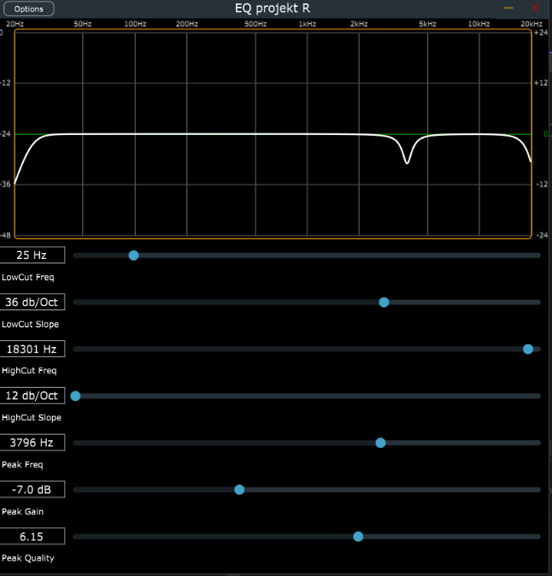Na sučelju se prikazuje frekvencijska karakteristika ulaznog signala u obliku grafikona. Ovisno o postavkama navedenih klizača, korisnik može vizualno pratiti kako se mijenja karakteristika signala.

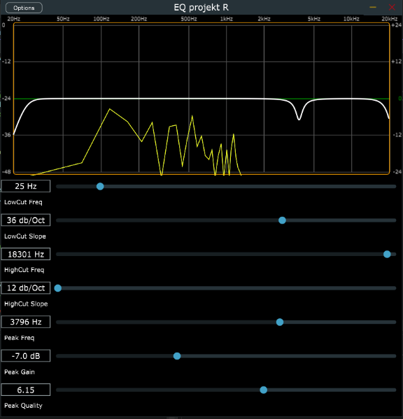Svaka promjena na klizaču odražava se odmah na prikazu frekvencijske karakteristike, omogućujući korisnicima trenutačno praćenje i prilagodbu zvuka prema njihovim preferencijama.

Proizvod koristi napredne tehnike digitalne obrade signala kako bi omogućio visokokvalitetnu ekvilizaciju u realnom vremenu. Primjena filtera i parametara ostvaruje željeni učinak u prilagodbi zvučnog iskustva. Ovaj ekvilizator pruža širok spektar mogućnosti prilagodbe, čineći ga snažnim alatom za kontrolu zvučnih karakteristika ulaznog signala u stvarnom vremenu.

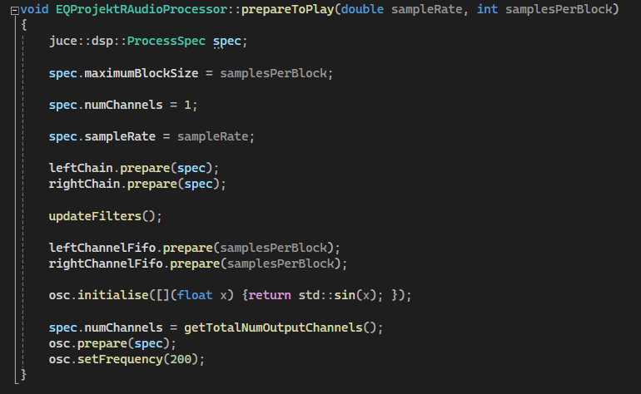Ključna komponenta proizvoda jest „EQProjektRAudioProcessor“ koji implementira audio procesiranje koristeći JUCE okvir. DSP (Digitalna obrada signala) se koristi za organizaciju i obradu audio lanaca, omogućavajući modularnost i prilagodljivost.

Interaktivno sučelje izrađeno je grafičkim editorom „EQProjektRAudioProcessorEditor“ koji osigurava sučelje za kontrolu postavki ekvilizatora. Klizači su povezani s odgovarajućim parametrima koristeći „“, omogućavajući sinkronizaciju parametara između GUI-a i procesora. Intuitivno sučelje omogućuje korisnicima podešavanje frekvencija rezova, nagiba, pojačanja i faktora kvaliteta.

Slika na kojoj se prikazuje tekst, snimka zaslona, Font

Opis je automatski generiran

Slika na kojoj se prikazuje tekst, snimka zaslona, softver, Font

Opis je automatski generiran

„processBlock“ metoda u „EQProjektRAudioProcessor“ klasi obrađuje blokove zvuka koristeći DSP lance za lijevi i desni kanal neovisno. Ovisno o postavkama, primjenjuju se niski i visoki rezovi te vršni filter na zvučni signal. FIFO spremnici (buffer) se koriste za učinkovito upravljanje podacima tijekom procesiranja. Isto tako, filtri se dinamički ažuriraju kada korisnik mijenja postavke osiguravajući time visoke performanse i preciznu kontrolu.

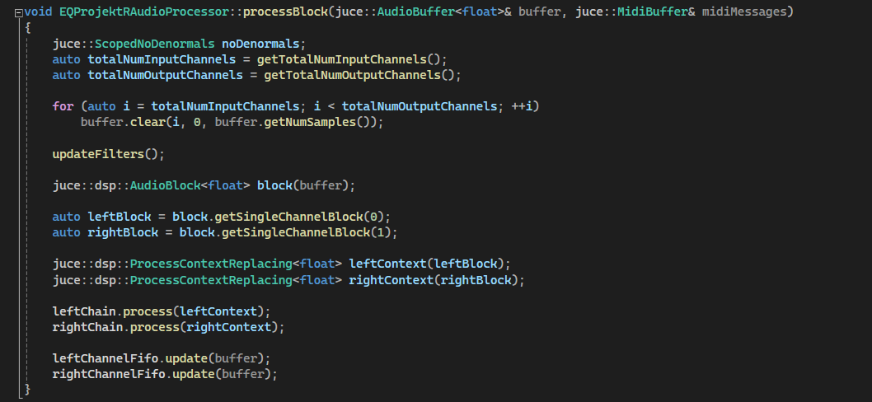

Svi filtri dizajnirani su pomoću Butterworthove aproksimacije čiji red je određen nagibom filtra. Sama implementacija algoritma je dio JUCE frameworka i više o njoj može se saznati u dokumentaciji.

Proizvod je dizajniran s naglaskom na praktičnosti i visokim performansama, čineći ga korisnim alatom za glazbenu produkciju, inženjering zvuka i glazbe. Ovaj audio ekvilizator pruža vrhunsku kontrolu nad zvukom, kombinirajući snažno audio procesiranje s intuitivnim grafičkim sučeljem. Omogućuje korisnicima postizanje željenog zvučnog potpisa u realnom vremenu. Implementiran je kroz JUCE okvir, pružajući stabilnost, fleksibilnost i vrhunske performanse.

# Tehničke značajke

JUCE framework pruža modularnu arhitekturu koja olakšava dodavanje novih značajki i prilagodbu već postojećih. Ova modularnost omogućuje iterativan razvoj audio efektnih dodataka. JUCE omogućuje među-platformni razvoj, što znači da se razvijeni plugin može izvršavati na različitim operativnim sustavima, pružajući tako široku dostupnost korisnicima.

Klizači prikazani u nastavku objašnjavaju njihovu svrhu i rad:

1. Visoko-propusna (low-cut) frekvencija:

- Služi za postavljanje granične frekvencije visoko-propusnog filtra.

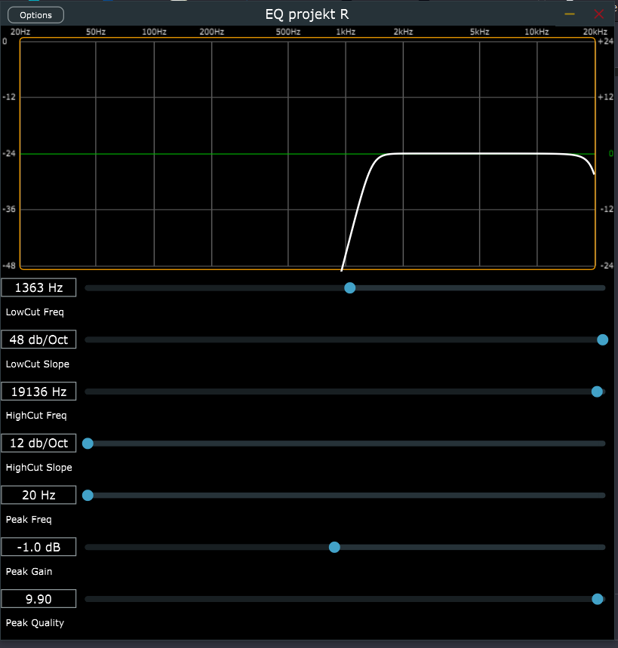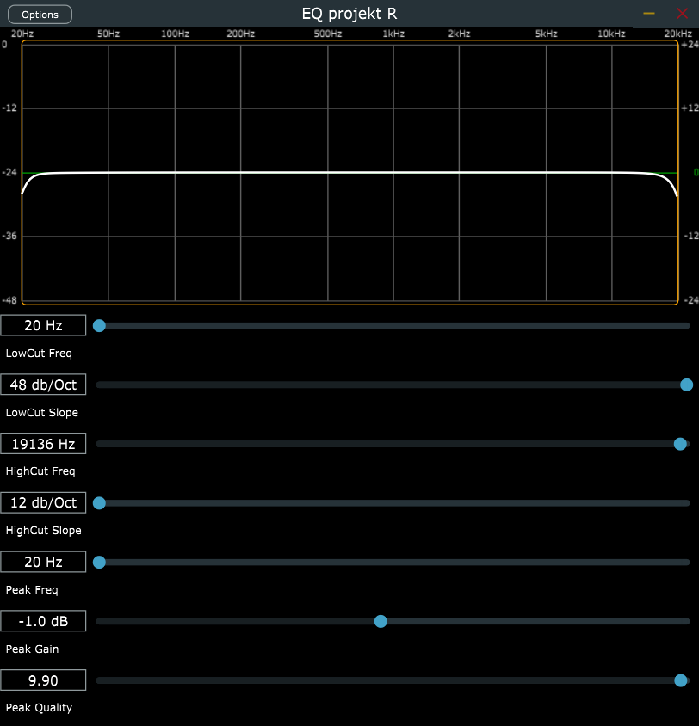

2. Visoko-propusni nagib (slope):

- Omogućuje prilagodbu prijelaznog područja visoko-propusnog filtra.

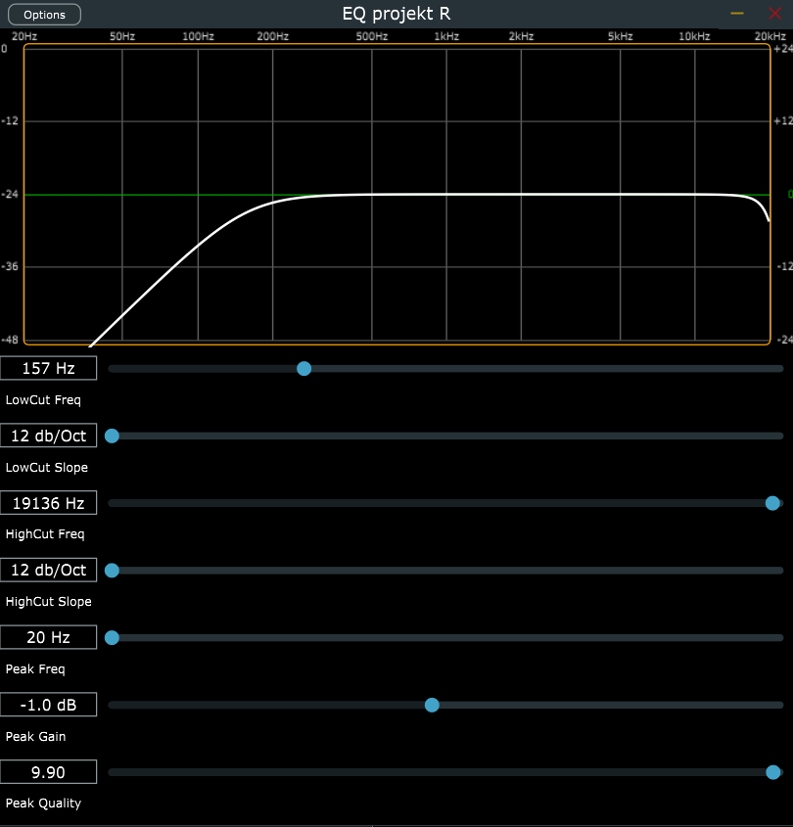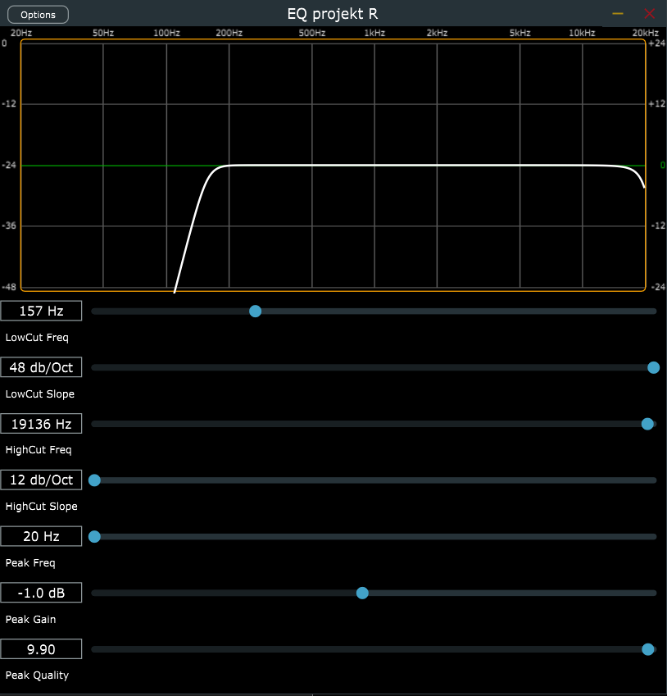

3. Nisko-propusna (high-cut) frekvencija:

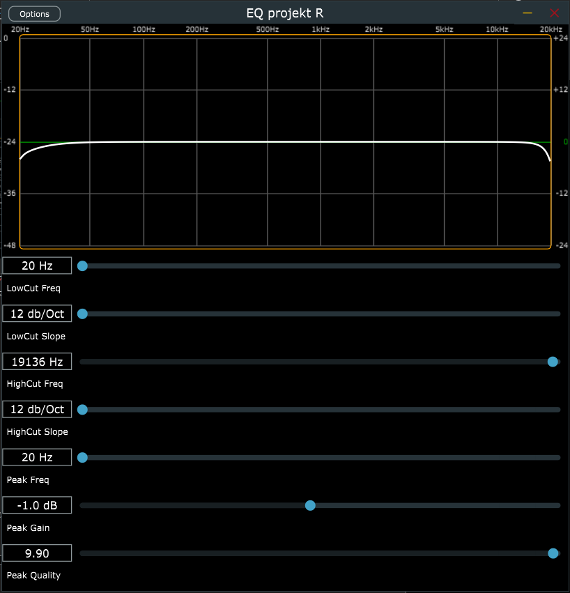- Služi za postavljanje granične frekvencije nisko-propusnog filtra.

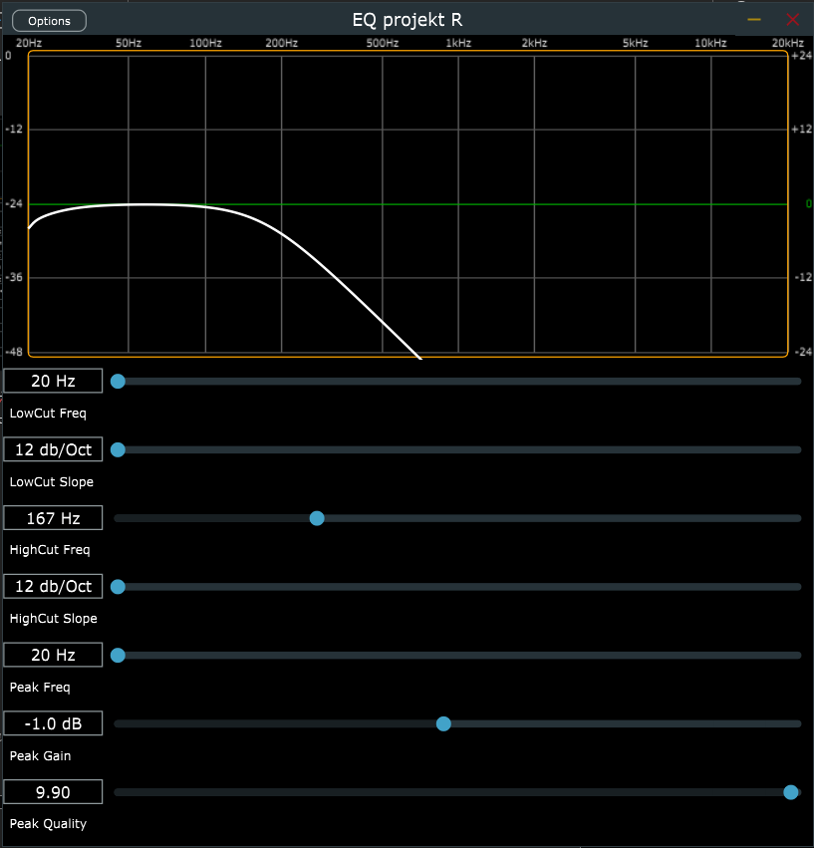

4. Nisko-propusni nagib:

- Omogućuje prilagodbu prijelaznog područja nisko-propusnog filtra.

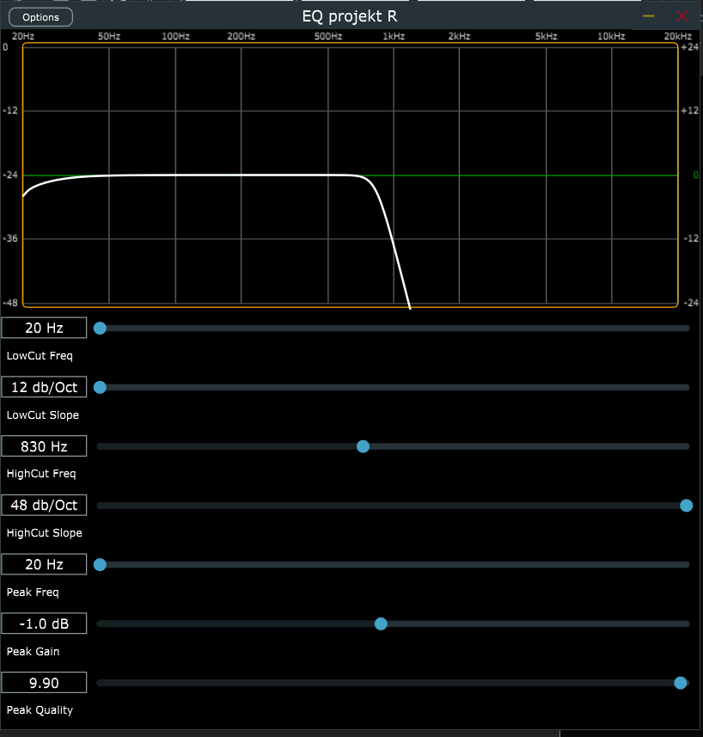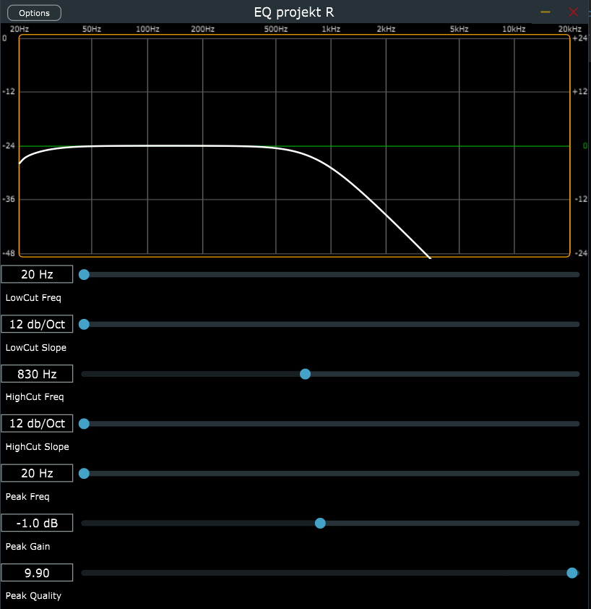

5. Vršna (peak) frekvencija:

- Podešavanje središnje frekvencije vršnog filtra.

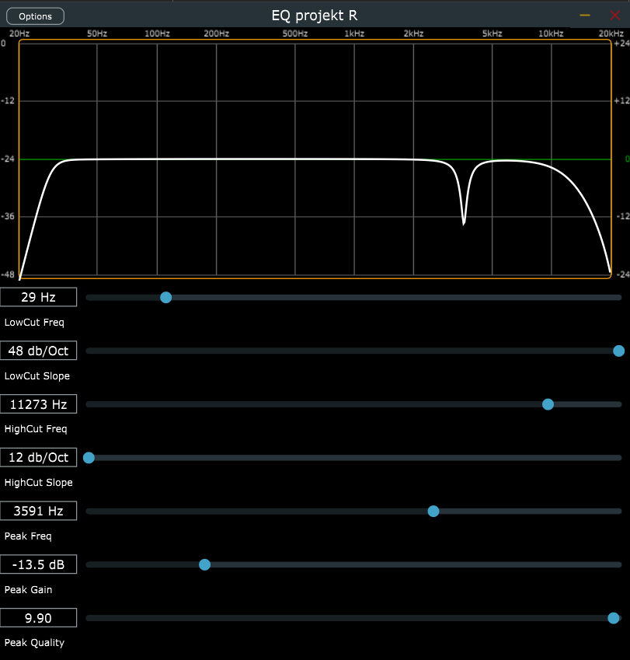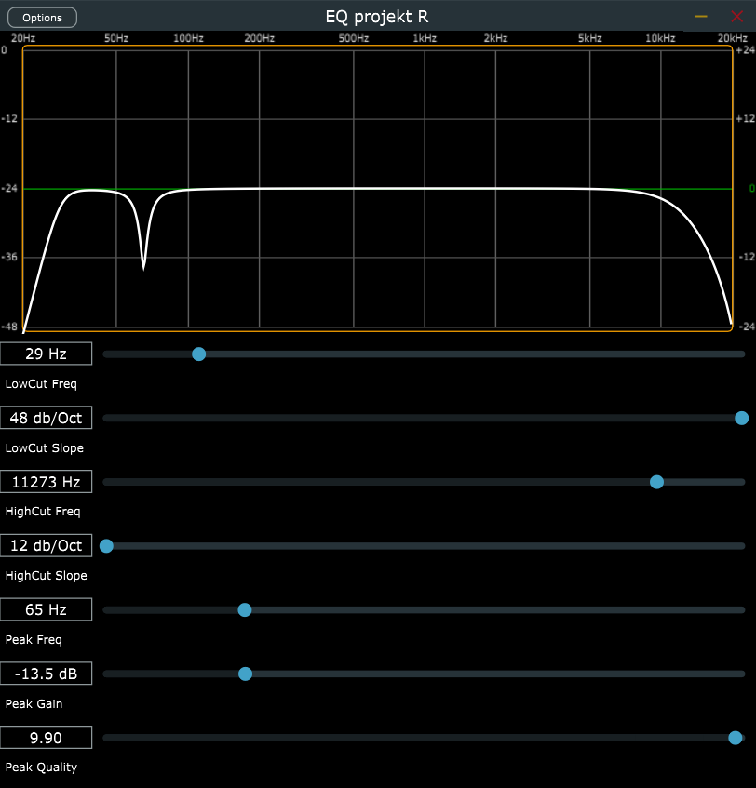

6. Vršno pojačanje (gain):

- Klizač za kontrolu pojačanja vršnog filtra.

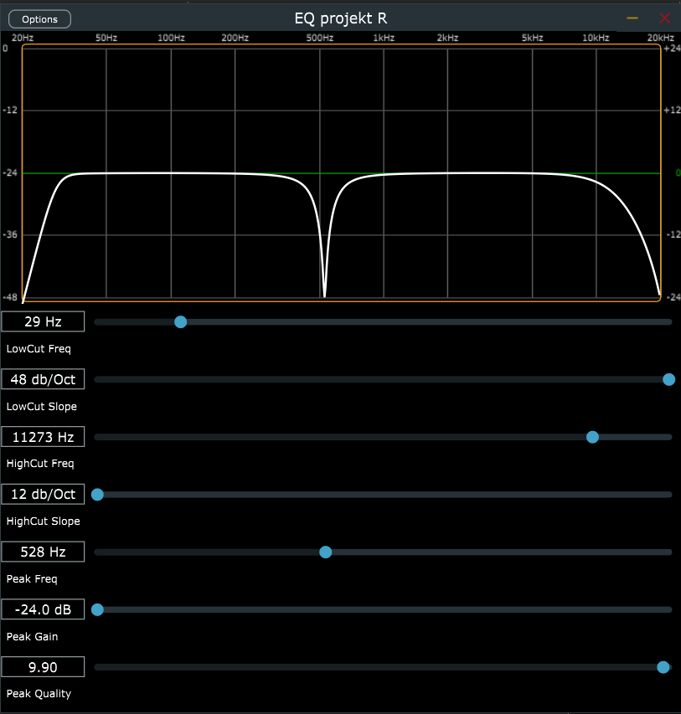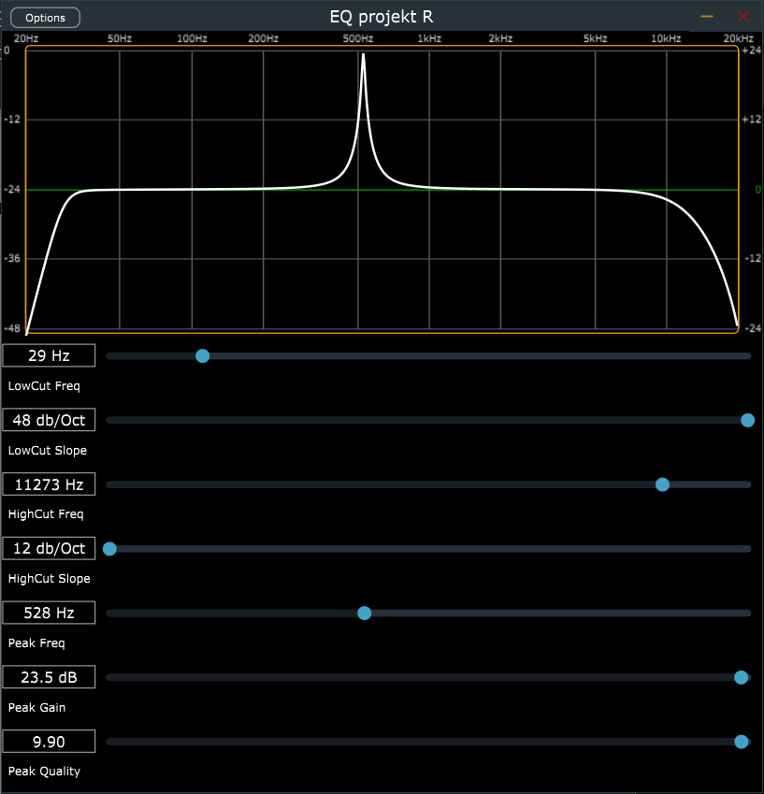

7. Vršna kvaliteta:

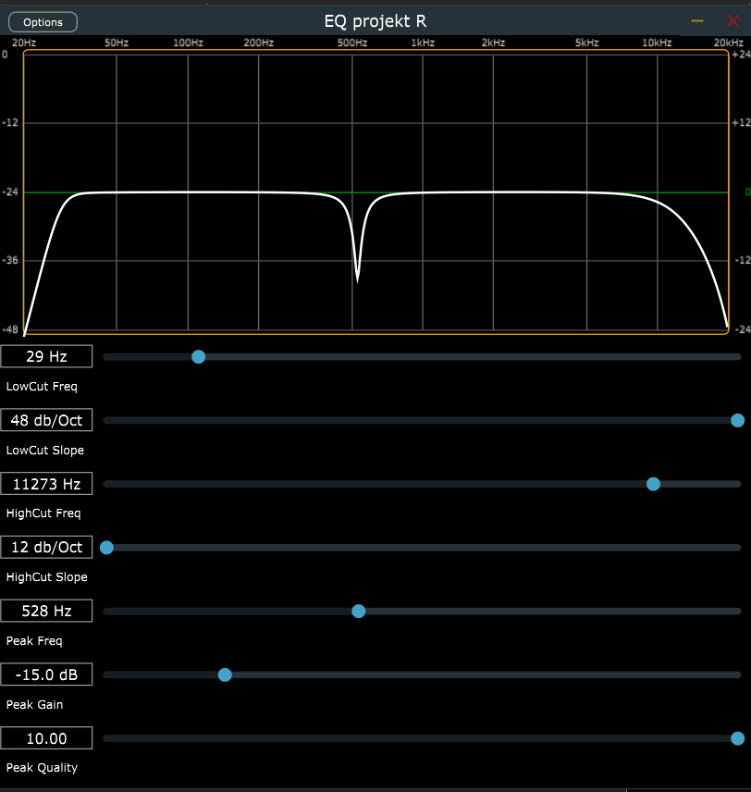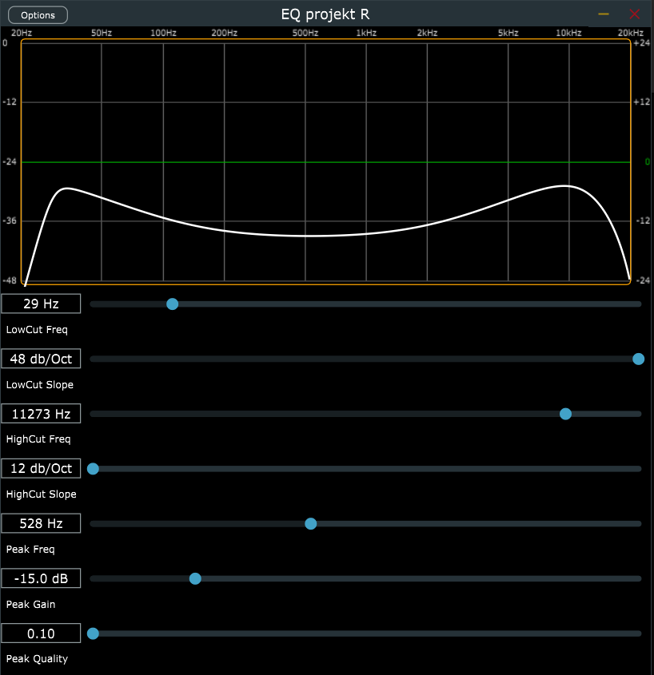- Omogućuje prilagodbu širine frekvencijskog pojasa vršnog filtra (Q-faktor).

# Upute za korištenje

Instalacija JUCE frameworka:

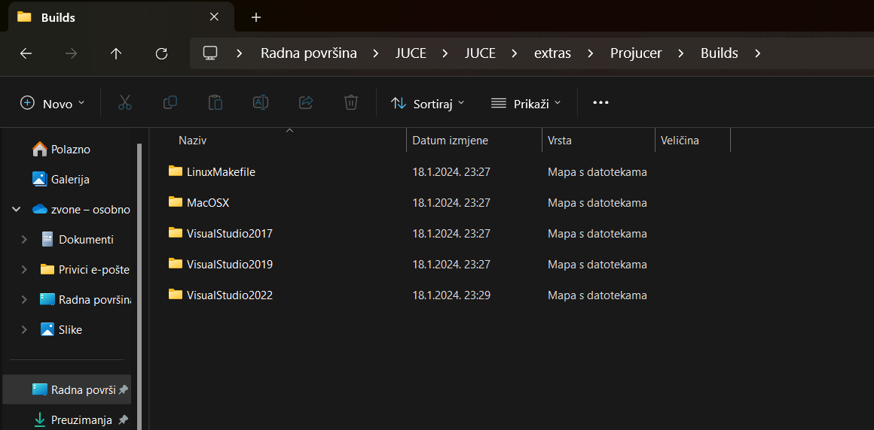 Posjetite službenu web stranicu JUCE frameworka na <https://juce.com> i preuzmite JUCE installer za vaš operativni sustav (preporučamo JUCE instalirati preko git naredbe *clone* jer osigurava stalno ažuriranje frrameworka i poboljšanje sustava. Nakon što ste preuzeli sve potrebne podatke za JUCE otvorite JUCE Projucer koji se nalazi unutar extras/Projucer/Builds datoteka. Ovisno o vašem operativnom sustavu i verziji IDE kojeg imate otvorite Projucer pomoću tog IDE-a.

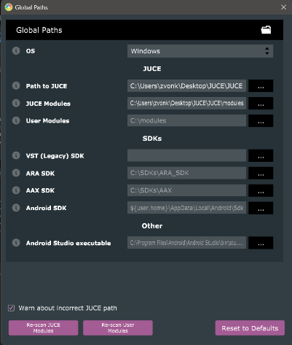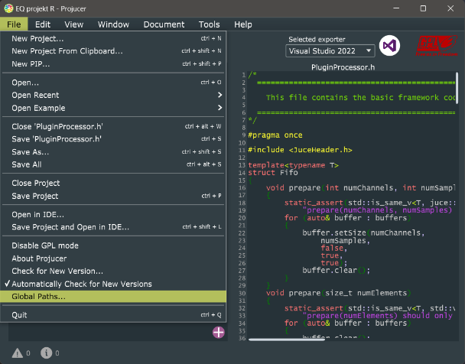Nakon što otvorite Projucer trebate provjeriti Global path kako biste namjestili prave module za uključivanje u projekt.

Odaberite „Open Existing Project“ i odaberite datoteku s vašim JUCE projektom. Odaberite „Save and Open in IDE“ kako biste otvorili projekt u odabranoj integriranoj razvojnoj okolini. Unutar IDE-a izvršite build projekta kako biste generirali izvršnu datoteku. Build se izvršava nad Standalone datotekom.

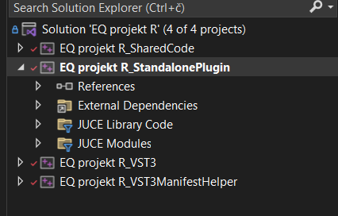

Nakon uspješnog builda, pokrenite aplikaciju kako biste testirali ekvilizator. Pregledajte sučelje i provjerite jesu li sve funkcionalnosti dostupne

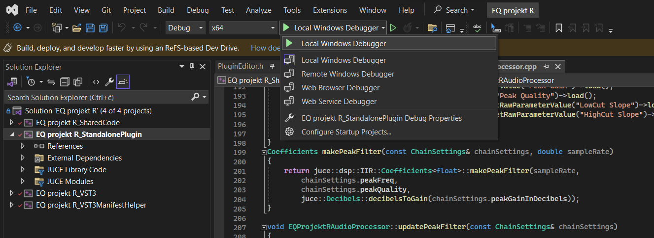

# Zaključak

Razvoj JUCE framework projekta za ekvilizaciju predstavlja korak prema inovativnom i visokokvalitetnom softverskom rješenju u domeni audio efekata i ekvilizacije. Kroz modularnu arhitekturu JUCE-a, projekt omogućuje prilagodbu zvuka u stvarnom vremenu, koristeći napredne tehnike digitalne obrade signala.

Implementacija grafičkog sučelja omogućuje intuitivno podešavanje parametara ekvilizatora putem različitih klizača, pružajući korisnicima trenutačan vizualni odgovor. Svaki klizač ima posebnu ulogu, od postavljanja frekvencije rezova do prilagodbe nagiba i pojačanja, čime se omogućuje precizna kontrola zvučnog iskustva.

Kroz korištenje JUCE-a, projekt postiže među-platformnu podršku, pružajući mogućnost izvođenja na različitim operativnim sustavima. Modularnost JUCE-a olakšava integraciju s drugim audio API-ima, proširujući funkcionalnosti projekta.

Realizacija DSP lanaca omogućuje učinkovito upravljanje zvučnim podacima, pružajući visokokvalitetnu ekvilizaciju. Implementacija filtera, FIFO spremnika i dinamičko ažuriranje omogućuju visoke performanse i preciznu kontrolu zvuka.

Zaključno, JUCE projekt za ekvilizaciju predstavlja snažan alat za glazbenu produkciju, inženjering zvuka i glazbu općenito. Integracija stabilnosti, fleksibilnosti i vrhunskih performansi čini ga odličnim izborom za korisnike koji traže sofisticirano rješenje za oblikovanje zvuka u realnom vremenu. Otvorena zajednica korisnika i bogatstvo materijala doprinose kontinuiranom razvoju i podršci ovakvih audio projekata u budućnosti.